甘肃省国家教育考试
综合管理平台

高等学校英语应用能力考试系统使用手册


甘肃省教育考试院
2025年3月

目录
一、登录系统 3
二、考生报名相关 4

一、登录系统
- 登录网址
打开浏览器（建议使用最新的谷歌浏览器---系统登陆页面提供了便捷下载），
输入网址：https://kw.ganseea.cn/

- 登录账号
- 账号登录，如果有账号，可以直接输入账号进行登录
- 微信登录，如果账号绑定了微信，也可以进行微信扫码登录，点击如图所示的两个位置，都可以进行微信扫码登录

- 如果没有账号，请参考注册和绑定微信进行账号注册和微信绑定
- 注册和微信绑定
- 点击立即注册进行账号注册
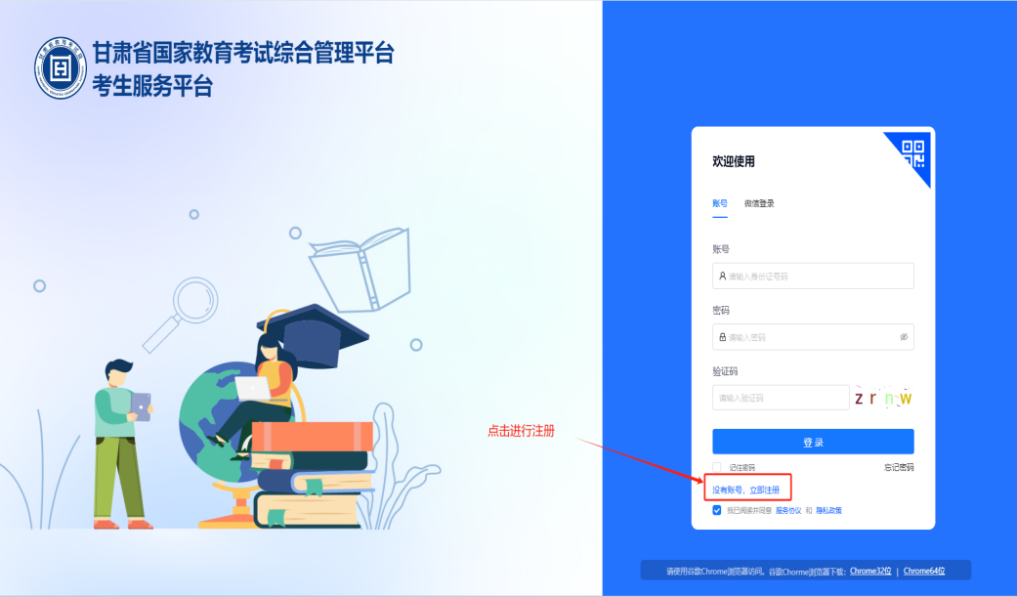
- 按如图所示，操作进行账号注册


二、考生报名相关
- 进入系统
点击高等学校英语应用能力考试，进入系统，如图：
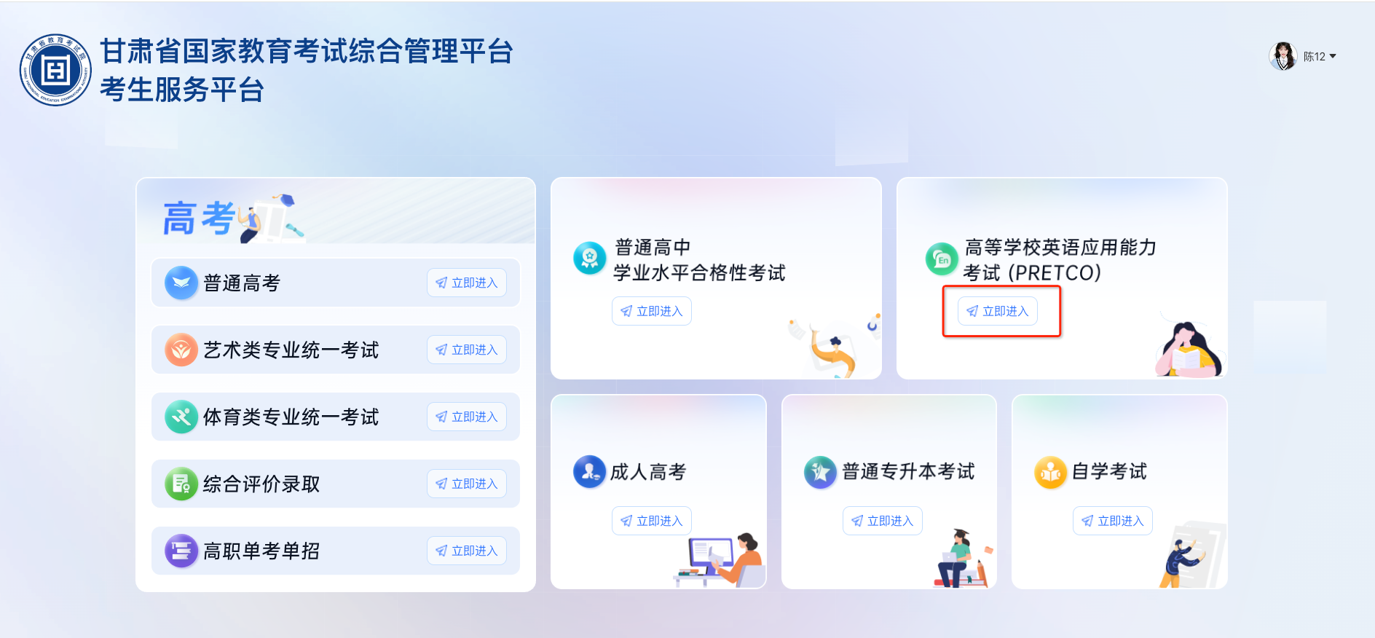
- 系统会默认跳转到考生主页页面，并会弹窗展示重要公告，请考生仔细阅读公告，阅读完毕后，点击右上角X按钮，关闭弹窗,如图：
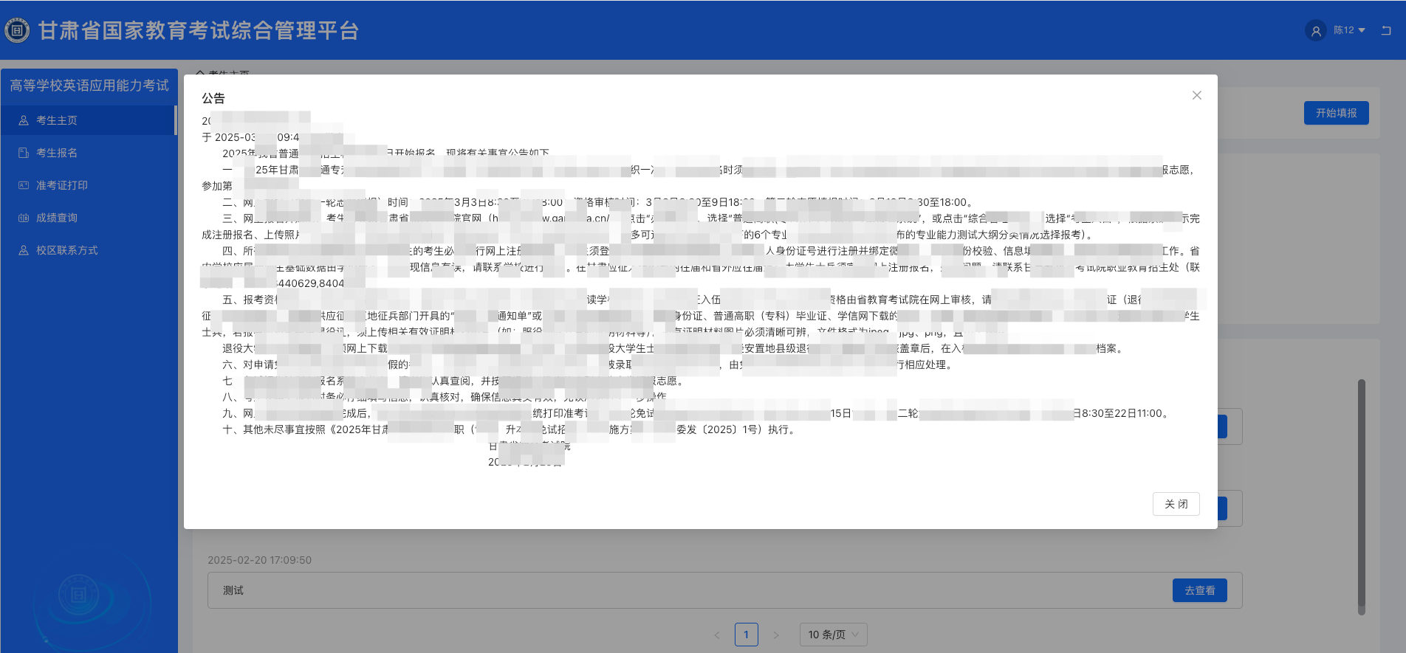
- 回到考生主页，点击开始填报按钮进行报名信息的填写，系统自动跳转到填报报名信息页面，如图：
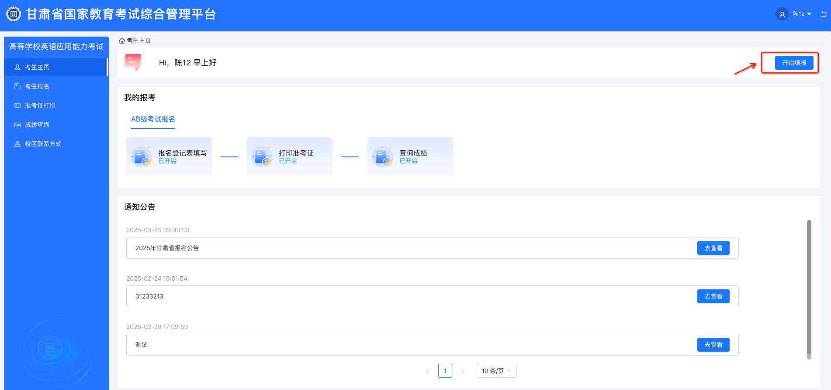
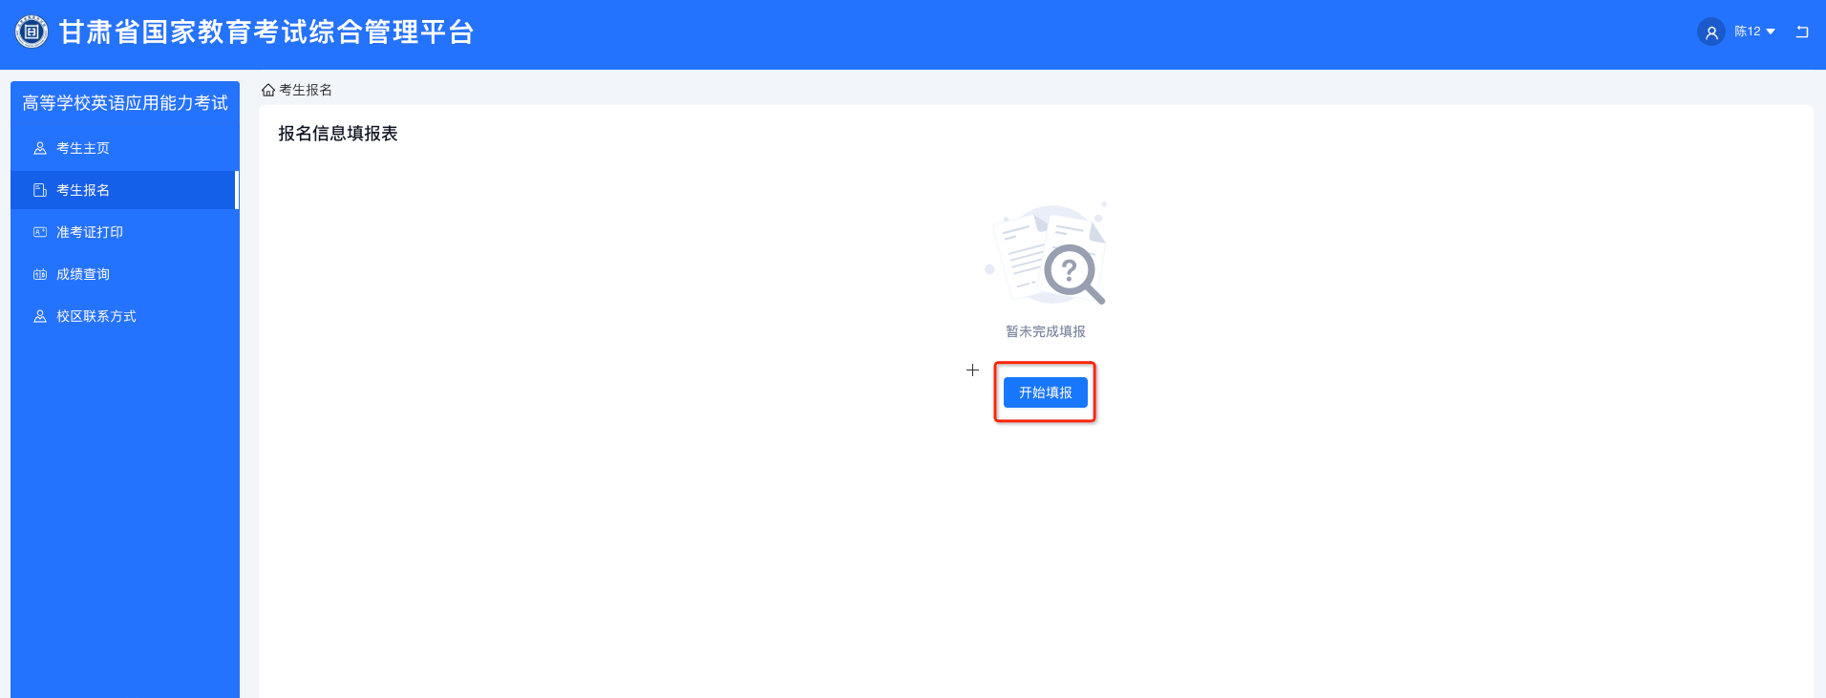
- 系统弹出报名须知弹窗，报名须知里的都是跟本次考试相关，而且非常重要的内容，请考生仔细阅读，报名须知阅读完毕后，点击我已阅读并知晓按钮，如图：
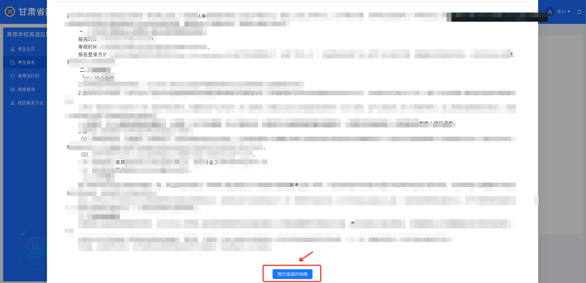
- 系统自动跳转到填报报名信息页面，在此页面填写自己的报名信息。填写完所有报名信息且确认无误后，点击报名并缴费按钮，如图：

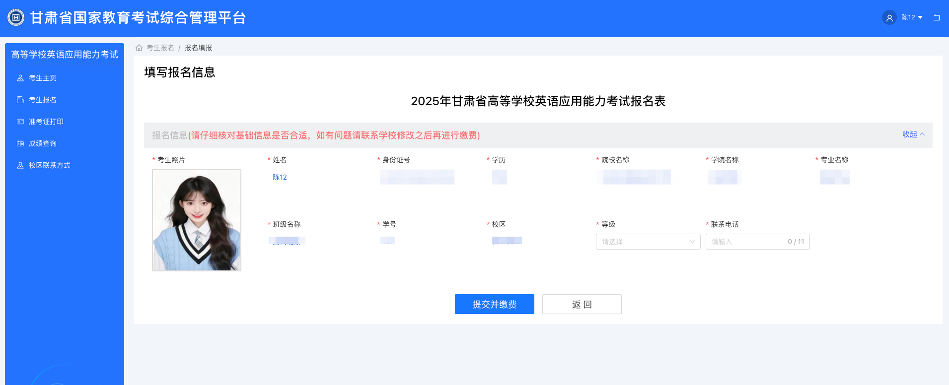
- 系统会自动跳转到缴费页面，如图：
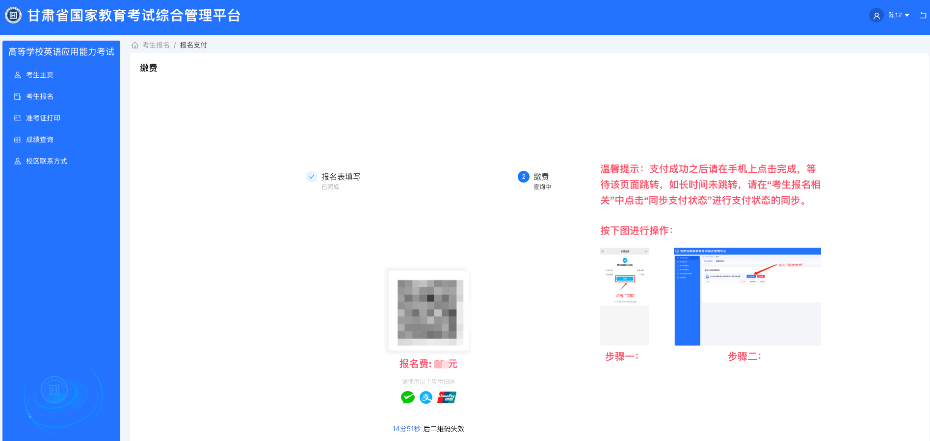
- 支持微信、支付宝、银联扫码支付。扫码支付完成后，系统会自动跳转到考生报名相关页面。
  - 使用手机支付完成后，请一定点击完成按钮，这一项非常重要，请考生注意，如图：
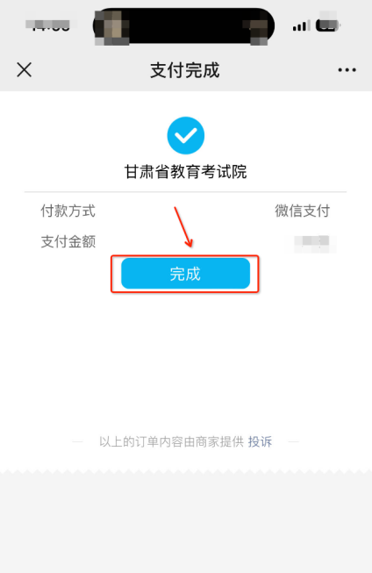
  - 手机支付完成后，如果页面长时间未跳转，请手动点击考生报名相关菜单，跳转到考生报名相关页面，点击我已缴费按钮，如图：
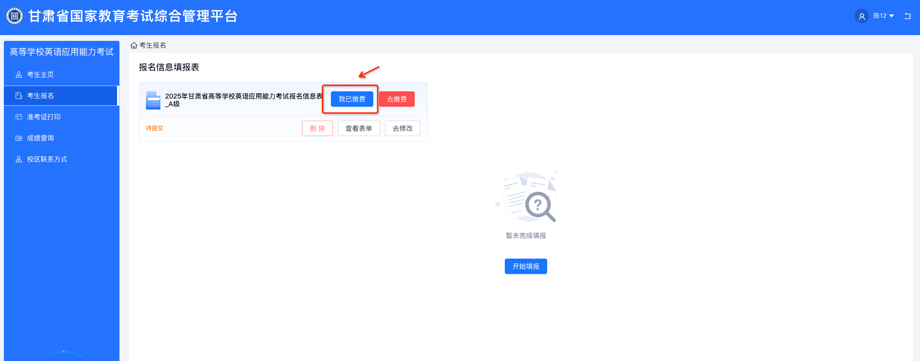
  - 注意：一旦缴费后，将无法任意修改报名信息。
  - 自动跳转或点击同步缴费后，报名信息会扭转为审核中状态，等待院校进行审核，待院校申请通过后，列表状态会扭转为审核通过，如图：
